

"Один день
из жизни детского сада"

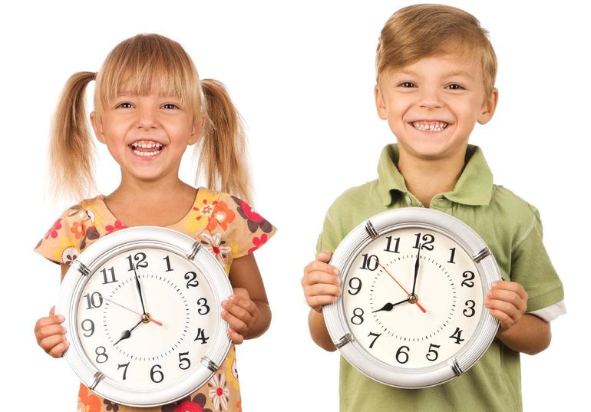


Цель: создать условия для эмоциональной радости детям и их родителям в последний праздник в детском саду. Показать уровень подготовки детей, их творческие музыкальные и хореографические способности.
Задачи:
- создание эмоционально положительной атмосферы сотрудничества детского сада и семьи (совместные переживания радости и грусти, расставания, ощущения общего праздника);
- формирование у детей и родителей чувства благодарности сотрудникам детского сада;
- совершенствование музыкальных, вокальных, хореографических, исполнительских и поэтических способностей детей;
- воспитывать желание хорошо учится в школе. А также развивать и воспитывать в детях чуткость и сопереживание друг к другу.

Звучат фанфары, заходит воспитатель – ведущий
Ведущий: Как зал наш красив, как наряден и светел!
Как будто встречает почетных гостей.
А гости – родные, любимые дети,
Которые стали немного взрослей!
Праздник прощальный мы начинаем,
С садом проститься ребят приглашаем.
Итак, встречайте – вот они:
Самые лучшие выпускники!
Занавесоткрывается… Дети входят в зал парами.
Ведущий под музыку называет выпускников, они проходят на середину, делают поклон, возвращаются на свои места
ПРЕДСТАВЛЯЕМ КАЖДУЮ ПАРУ
- Самая музыкальная … и самый скромный …

- Самая ответственная … и самый спортивный …
- Самая спокойная … и самый любознательный …
- Самая артистичная … и самый проворный …
- Самая очаровательная … и самая весёлая …
- Самая активная … и самый галантный …
- Самая пластичная … и самый дружелюбный …
- Самая трудолюбивая … и самый задорный …
- Самая ласковая … и самый обаятельный …

Дети выстраиваются полукругом
Ребенок: Здравствуйте мамы, папы и гости!
Здравствуй детсад наш родной!
Мы с нетерпеньем, особым волненьем
Ждали наш бал выпускной!
Ребенок: Сегодня праздник непростой
Мы понимаем всей душой
Что собрались в последний раз
И провожают в школу нас!
Ребенок: До свиданья наши сказки,
Наш веселый хоровод,
Наши игры, песни, пляски!
До свиданья! Школа ждет!

Ребенок: На прощанье мы для сада.
Песню дружную споём.
Никогда, нигде, ребята,
Не забудем мы о нём!

Песня «Волшебная страна»
Садятся на места
На сцену выставляют часы
Выходят мальчик и девочка
М: Ура, ура, наконец, пришла пора!
Д:Я не пойму чему ты рад, что покидаешь детский сад?
М:Ну да. Не буду днем я спать!
Д:А будешь все читать. Писать.
М:Зато, не буду, кашу есть!
Д:Захочешь встать, а скажут сесть!
М:Домой пораньше мы придем.
Д:И мамы дома не найдем. Сам в холодильник, Сам обед. Сам за уроки.
М:А сосед? Я Вовку в гости позову! Мы с ним съедим всё, что найдем. Потом мы с ним гулять пойдем, возьмем его Марусю кошку и поиграем с ней немножко. Потом сразимся в бой морской!
Д:Постой! Пожалуйста! Постой! Тебе ведь нужно почитать, переписать, пересказать, потом задачки все решить, ведь можно двойку получить и маму, очень огорчить!
Вместе: Да, вот такие вот дела! Как видно молодость прошла!(садятся)
(Выходят мальчик и девочка)
Д:Последний денечек в детском саду,
Как жаль, что уже я сюда не приду.
Нас будут называть учениками,
Но не забыть, как здесь росли мы с вами.
М:(Обращается к детям) Ребята, а давайте на прощание вспомним один денек из жизни нашего детсада.(Подходят к часам)
М:Знают все, что каждый час по минутам расписан в саду у нас.
Стрелки весело бегут - нам скучать здесь не дают.
Д:Вот необычные часы.
Здесь они не для красы.
Часы подскажут нам, ребята,
Дневной режим нашего детского сада.
переводят стрелки на 8.10
Д:Итак, на часах 8.10 утра.
В 8.10 мы по распорядку дружно делаем зарядку.
М: Невозможно без зарядки сильным стать, здоровым,
Сделал пару упражнений, крепким стал и бодрым.
Танцевальная композиция «Зарядка» (мальчики)
садятся

Ребенок: Вот прошла зарядка наша,
Мы садимся кушать кашу.
Переводит стрелки на 8. 30
Стихотворение «Снова каша»
Что на завтрак? Снова каша!
Ох, не любит её Маша.
Набиваешь полный рот,
А в живот всё не идёт.
Что же делать? Как же быть?
Без неё ведь не прожить:
Ловкость, силу придаёт.
Так что, отправляйся в рот!
Эта ложка мне для силы,
Эта, чтобы быть красивой,
Эта, чтобы умной быть...
Что ещё мне не забыть?
Ложку, чтобы не болела,
Чтобы делать всё умела.
Вроде я про всё сказала.
Да и каши стало мало.
Если ложечкой примять,
Съела всё, можно сказать.
переводят стрелки на 9.00
Ребенок: Мы ребята любознайки
Всё хотим на свете знать.
Клеить, строить, рисовать и до 20 считать.
На часах 9 утра – заниматься нам пора.
Песня «Песенка любознаек»
переводят стрелки на 9.30
Ребенок: Занятие второе по расписанию сегодня рисование!
(девочки выходят на танец)
Д: Давай раскрасим этот мир
Оранжевым, лиловым, красным,
Зелёным, белым, голубым -
В сто тысяч самых ярких красок!
Танец «Танец с лентами»
переводят стрелки на 10.00
Ребенок: Только мы порисовали, почитали, посчитали,
Ждут уже нас в музыкальном зале.
Здесь петь мы училисьи танцевать,
Музыку слушать и понимать.
Учились весело играть и красиво выступать! Утренники, развлеченья- было круто, без сомненья!
Берут инструменты
«Солнечный круг»
переводят стрелки на 11. 00
Ребенок: Вот и 11 часов, на прогулку кто готов?
На площадку для детей поспешим гурьбой.
Места много для затей там для нас с тобой.
Песня «Веселая песенка» (соло)
переводят стрелки на 12.00
Ведущий: Возвратились мы с прогулки,
Час обеда подошёл.
Тщательно помыли руки,
Сели дети все за стол.
Весь обед до крошки съели, отдохнуть все захотели.
Ждут всех мягкие кроватки, будут спать все дети сладко.
переводят стрелки на 13.00
(Дети берут подушки, садятся на колени)
Сценка «Тихий час»
Танец «Баю-баю»
переводят стрелки на 15.30
Ребенок: Тихий час уже прошёл. На часах половина четвёртого.
Ребенок: А после тихого часа мы полдник съедали, а потом все вместе весело играли.
Ребенок: Читали сказки, ставили спектакли. Чем займёмся сегодня?
Ребенок: Придумала! Давайте устроим фотосессию?
А сейчас, а сейчас фотосессия у нас!
Мамы, папы не зевайте! Нас на камеры снимайте.
Композиция «Фотосессия»
переводят стрелки на 18.00
Ребенок: Вот и вечер наступил
Нам пора домой идти.
Ребенок: Так летели дни, недели.
Пролетали так года.
И пришла пора прощаться
С детским садом навсегда.
Ребенок: Чуть печально музыка играет,
Всех на танец приглашает,
Пусть закружит нас сейчас
Выпускной прекрасный вальс!
Танец «Вальс»

Дети берут цветы, выстраиваются полукругом

Ребенок: Спасибо мы сегодня говорим
Всем тем, кто проявлял о нас заботу.
Во-первых, воспитателям своим
У вас нелегкая, но нужная работа.
Ребенок: Мы говорим спасибо всем сотрудникам детсада
За то, что нас по жизни повели.
За то, что нас любили всей душою
И наши шалости всегда прощали вы!

Ребенок:Наверно нам не хватит слов на свете
Мы будем помнить и любить
Вас, отдающих сердце детям
Тех, кто нам дал путевку в жизнь.
Ребенок:Нам не забыть этот мир разноцветный,
И садик наш добрый, уютный, приветный,
И теплые руки, и ласковый взгляд…
Все:Спасибо! Спасибо за все, детский сад!

Дарят цветы
Ведущий: А сейчас ребята, вас поздравит заведующая Александрова Галина Анатольевна.
Слово заведующего
Ведущая: А теперь предоставим слово вашим родителям.
Слово родителей

Выходят все дети
Ребенок: Проходит все, но мне немного жаль,
Что детства закрывается страница,
Все впереди, но только в детский сад
Нам никогда уже не воротиться!
Ребенок: Счастливое время недаром прошло,
И вашу любовь, и родное тепло
Мы в наших сердцах навсегда унесём.
Все: Спасибо большое! Спасибо за всё!
Песня «Детства страница»
Ведущий:Ну, вот и все, последний день закончен,
И наступил прощанья час,
Вы выросли, из садика уходите,
Уходите вы школу, в первый класс!
Что сказать вам на прощанье в этот трогательный час?
Чтоб исполнились желанья и мечты сбылись у вас.
Чтобы шли по жизни смело, за любое брались дело,
Чтобы вы с пути не сбились, чтобы вами все гордились,
Вперёд идите и дерзайте, но про нас не забывайте!
переводит стрелки на 19.00
Все дети: имя воспитателя, можно идти?!
Ведущий: В добры путь!!!

